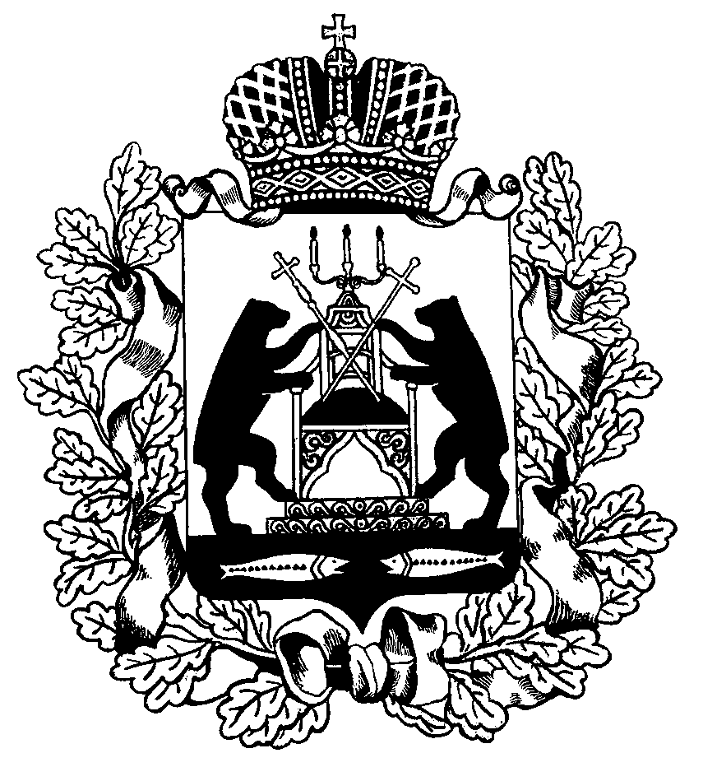

**Российская Федерация**

**Новгородская область Маревский муниципальный район**

**Совет депутатов Молвотицкого сельского поселения**

**Р Е Ш Е Н И Е**

**от 27.10.2010 № 5**

**с. Молвотицы**

**Об утверждении Порядка организации**

**и проведения публичных слушаний**

**на территории Молвотицкого сельского**

**поселения**

В соответствии с Федеральным законом от 6 октября 2003 года № 131-ФЗ «Об общих принципах организации местного самоуправления в Российской Федерации», Совет депутатов Молвотицкого сельского поселения

**РЕШИЛ:**

1. Утвердить прилагаемый Порядок организации и проведения публичных слушаний на территории Молвотицкого сельского поселения.

2. Решение вступает в силу со дня опубликования в газете «Марево».

**Глава сельского поселения Е.В.Соловьева**